SAOPŠTENJE ZA MEDIJE

PREMIJERA NOVE HBO ORIGINAL MINI SERIJE
„SIMPATIZER“
(eng. The Sympathizer)

OD 15. APRILA NA HBO MAX-u
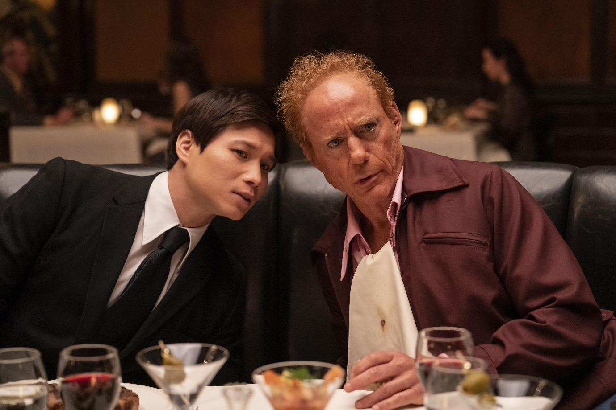
Beograd, 9. april 2024.

Nova HBO Original mini serija „Simpatizer“ (The Sympathizer) imaće premijeru 15. aprila na HBO Max striming platformi. Premijera na HBO kanalu biće 15. aprila u 20:00 h.

Uz izvršne producente Park Čan-Vuka i Roberta Daunija Juniora, a po istoimenom romanu Vijet Than Ngujena, dobitnika Pulicerove nagrade, serija prati komunističkog špijuna francusko-vijetnamskog porekla poznatog kao Kapetan (Hoa Ksuande). Posle pada Sajgona, kapetan počinje iznova u Los Anđelesu sa svojim sunarodnicima izbeglicama. Kapetan mora da uravnoteži dužnosti koje obavlja za svog šefa vojske Južnog Vijetnama i svog rukovodioca CIA-e, dok nastavlja da radi na tajnim zadacima za pobedničku komunističku partiju u Vijetnamu.

Špijunski triler i međukulturna satira koja zadire u posledice i nasleđe rata u Vijetnamu, ova serija od sedam epizoda istražuje kako jedan čovek, uhvaćen između više svetova, žonglira svojim identitetom i odanošću kao saosećajni dvostruki agent.

Glumačku postavu čine Hoa Ksuande, Fred Ngujen Kan, Toun Li, Fanksin, Vaj Li, Kaj Dujen, Kju Čin, Daj Ngujen, Alan Trong, dobitnica nagrade Emi Sandra Oh i dobitnik Oskara Robert Dauni Junior, koji igra više uloga.

TREJLER: https://www.youtube.com/watch?v=sk2CYM9anco

FOTOGRAFIJE: https://warnerbros.box.com/s/tczd5jc3le4lno80e0f9rdmezog9h365

O HBO Maxu
HBO Max™ je striming platforma koja nudi zabavu vrhunskog kvaliteta. HBO Max nudi širok izbor serija, filmova i specijala za gledaoce svih uzrasta, od kultnih produkcija HBO, Warner Bros., DC, Max Originals sadržaja i blockbuster filmova. Striming platforma je prvobitno lansirana u SAD-u u maju 2020. godine, a u junu 2021. predstavljena je jeftinija opcija pretplate s reklamama. Trenutno dostupan na 61 teritoriji, HBO Max je započeo globalno širenje prošlog leta, lansiranjem na tržištima u Latinskoj Americi i Karibima, nakon čega je usledio ulazak na evropsko tržište s lansiranjem usluge u nordijskim zemljama, Španiji, Portugaliji, Holandiji, Centralnoj i Istočnoj Evropi.

O kompaniji Warner Bros. Discovery
Warner Bros. Discovery (NASDAQ: WBD) je vodeća globalna kompanija iz oblasti medija i zabave, koja stvara i distribuira najdiferenciraniji i najpotpuniji svetski portfolio sadržaja i brendova na području televizije, filma i striminga. Prisutan u više od 220 zemalja i teritorija i na 50 jezika, Warner Bros. Discovery inspiriše, informiše i zabavlja publiku širom sveta kroz svoje kultne brendove, među kojima su: Discovery Channel, discovery+, CNN, DC, Eurosport, HBO, HBO Max, HGTV, Food Network, OWN, Investigation Discovery, TLC, Magnolia Network, TNT, TBS, truTV, Travel Channel, MotorTrend, Animal Planet, Science Channel, Warner Bros. Pictures, Warner Bros. Television, WB Games, New Line Cinema, Cartoon Network, Adult Swim, Turner Classic Movies, Discovery en Español, Hogar de HGTV i druge. Za više informacija posetite www.wbd.com.

HBO Adria d.o.o.
Klara Vragolov
klara.vragolov@wbd.com

